餅つき大会におけるノロウイルス食中毒の予防について

地域の行事で餅つき大会が開催されますが、これまで餅つき大会によるノロウイルスを原因とした食中毒が毎年のように起こっています。素手で餅をこねたり、丸めたりする作業は菌やウイルスが付きやすく、そのまま食べると食中毒が起こる可能性があります。
つきましては、餅つき大会を実施される際には、以下にご注意ください。

- 餅つきでの食中毒予防のポイント
① 健康状態のすぐれない人（下痢や腹痛、嘔吐、発熱、手指に化膿性疾患がある人等）は、
食品を取り扱う作業に従事しない。
② 手指は石鹸液を使ってよく洗い、アルコール等の消毒液で消毒する。
※特に食品を扱う前やトイレの後 等※
③ 容器や器具等による汚染を防ぐため、使用前には十分洗浄・消毒する。
④ 責任者の指示の下、作業分担を明確にする。
⑤ 餅をこねる、丸める等、食品に直接触れる作業を行うときは、手指を十分洗って消毒し、可能な限り使い捨て手袋・マスクを使用する。
⑥ 手返しの水はまめに取り替え、清潔保持に努める。
⑦ ついた餅はぜんざいや雑煮、焼餅等にし、十分加熱するのが好ましい。
⑧ 餅の持帰りや配布はしない。

～検食として、調整した食品（50g以上）を２週間冷凍保管してください～

安全に開催していただくために、御理解と御協力をお願いいたします。

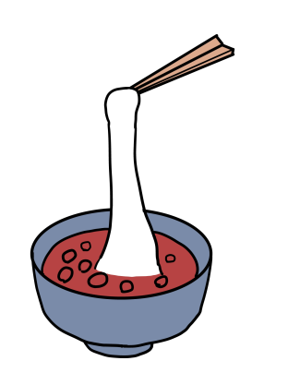
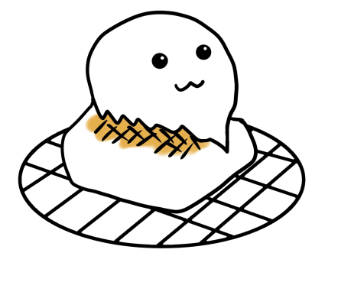

＜お問合せ先＞
枚方市保健所 保健衛生課
食品衛生グループ
枚方市大垣内町２丁目２－２
電話 072－807－7624
FAX 072－845－0685

